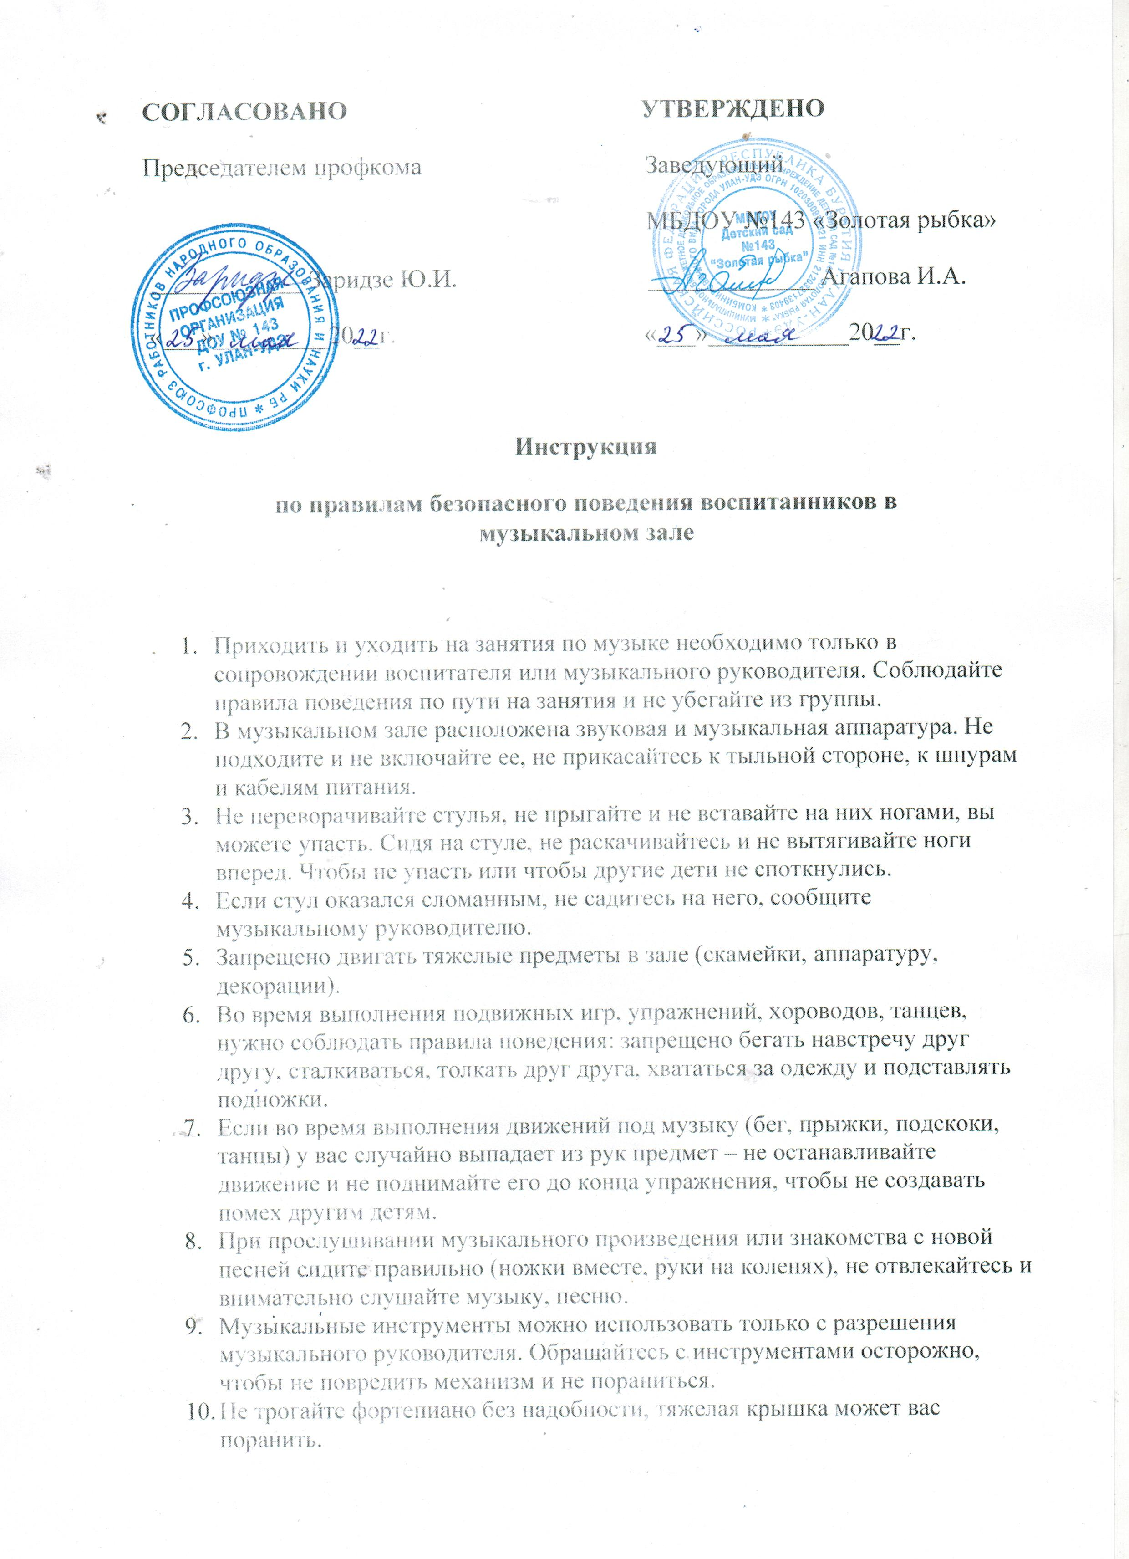

### Не бросайте инструменты на пол, в окно, стены, зеркала или друг в друга, не наступайте на них.

### Играйте на музыкальном инструменте так, чтобы не поранить стоящего рядом товарища.

### Свирель необходимо держать в руках так, чтобы музыкальный инструмент не был направлен в лицо или тело рядом стоящего или сидящего товарища. В рот брать только мундштук. В целях соблюдения правил гигиены, не передавайте уже использованный инструмент другому ребенку без специальной санобработки.

### Рассчитывайте свои силы во время игры на музыкальном инструменте, играйте на тамбурине, бубне аккуратно, чтобы не поранить руку.

### Не извлекайте звуки на музыкальных инструментах непосредственно в уши рядом находящимся воспитанникам.

### Ложками нужно стучать осторожно, не колотить в них, чтобы не разбить и не занозить руки. Если ложка сломалась – не играйте на ней, отдайте ее музыкальному руководителю.

### Не переносите металлофоны (ксилофоны) с места на место, чтобы не уро- нить и не пораниться отдельными частями. Не выламывайте пластинки музыкального инструмента.

### При плохом самочувствии сообщите взрослому.

### По окончании занятия сдайте все инструменты музыкальному руководителю.

### Из музыкального зала выходите организованно, не торопясь.